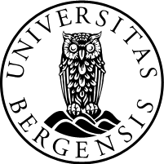

Det medisinsk-odontologiske fakultet

Inviterer til

Falchs forelesning
og utdeling av
Falchs juniorpris 2015

Forelesning ved professor Hans-Gustaf Ljunggren, Karolinska Institutet

3. september kl. 13:15
Store Auditorium, Sentralblokken

Program
13:15: Utdeling av Falchs juniorpris ved viserektor Robert Bjerknes
13:20: Forelesning ved vinneren av Falchs juniorpris
14:00: Pause med kaffe og frukt
14:15: Overrekkelse av diplom for Falch-forelesningen
14:20: Falch-forelesning ved professor Hans-Gustaf Ljunggren

Arrangementet er i regi av Søren Falch og øyenlege Sigurd Falchs fond for medisinsk vitenskap.

